吉林电子法院网上诉讼指南

举证质证

一、证据提交
1.首先登录吉林电子法院，在案件列表中找到需要提交证据的案件，点击案件名称，进入三方可视页面。
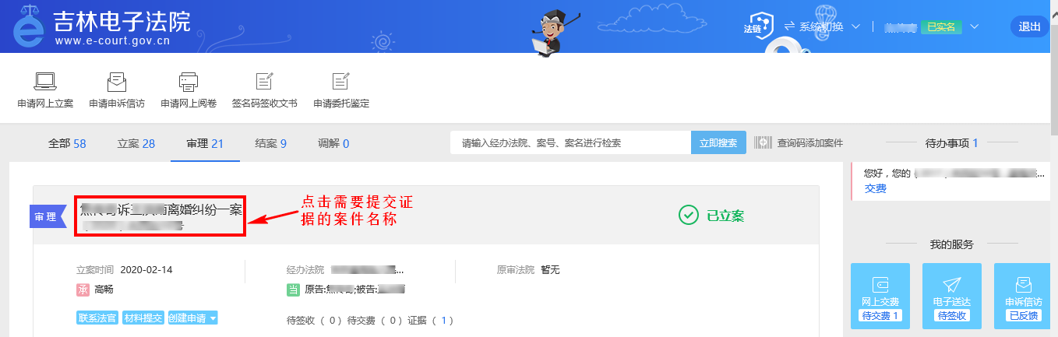
2.在三方可视的“证据交换”页签下，您可以点击上方的【证据提交】按钮，选择需要上传的证据材料，如下图所示：
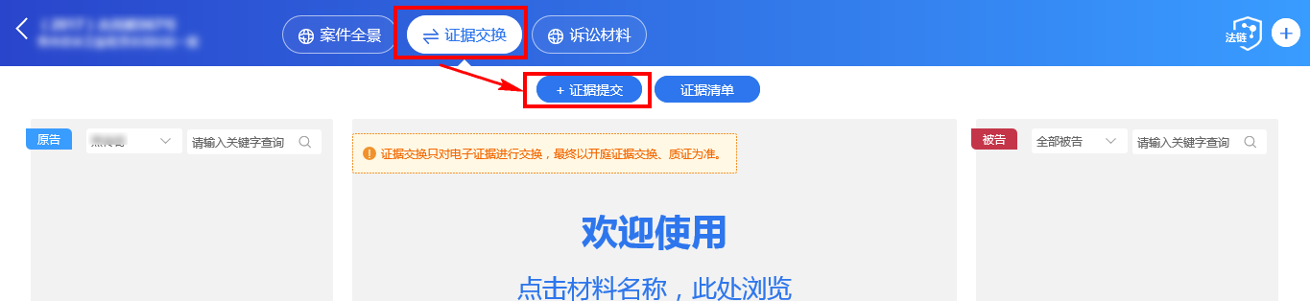
3.上传证据页面如下图所示：
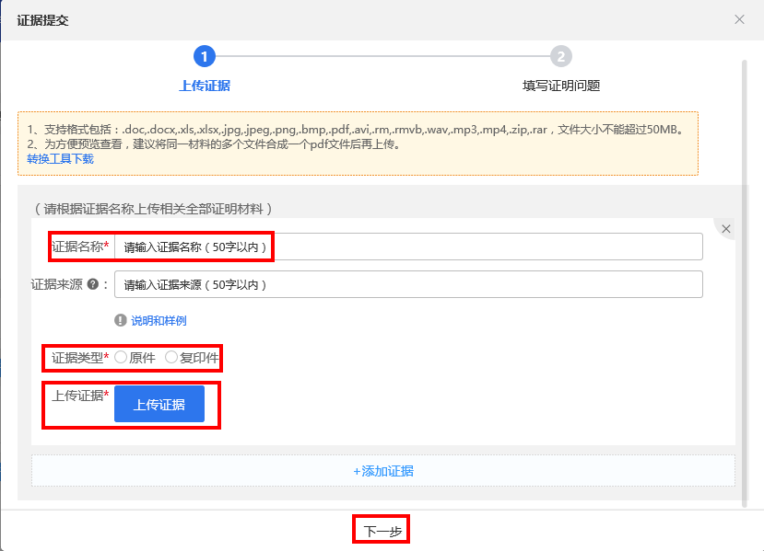
4.填写证明问题页面如下图所示：
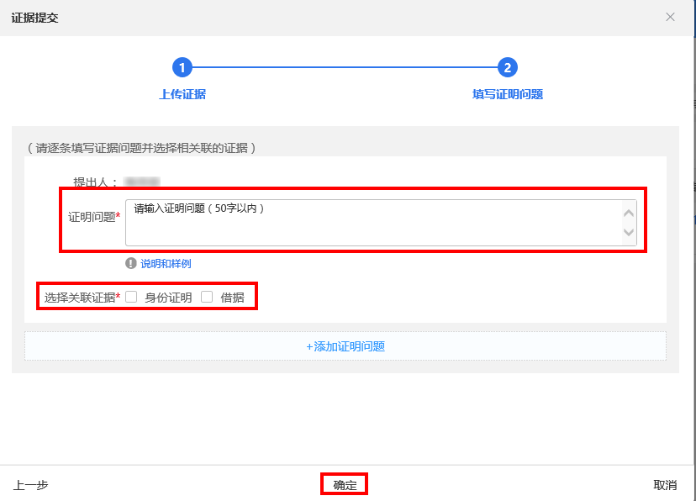
5.在您的证据列表中便可看到该条证据卡片，显示如下图所示：
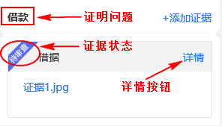
6.如果您对同一证明问题有多条证据要提交，可以在同一问题下添加证据，即在证据卡片右侧点击【添加证据】按钮，页面如下图：
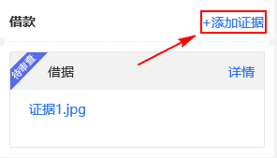
进入上传证据页面，参照步骤3继续操作即可。

二、证据质证
1.原告：如果您是原告，在电子法院登录自己的账号，直接就能看到案件，点击案件名称进入三方可视页面，即可质证。
被告：如果您是被告想要质证证据，需要先注册一个自己的电子法院的账号（查看注册手册），登录成功后，点击查询码添加案件。
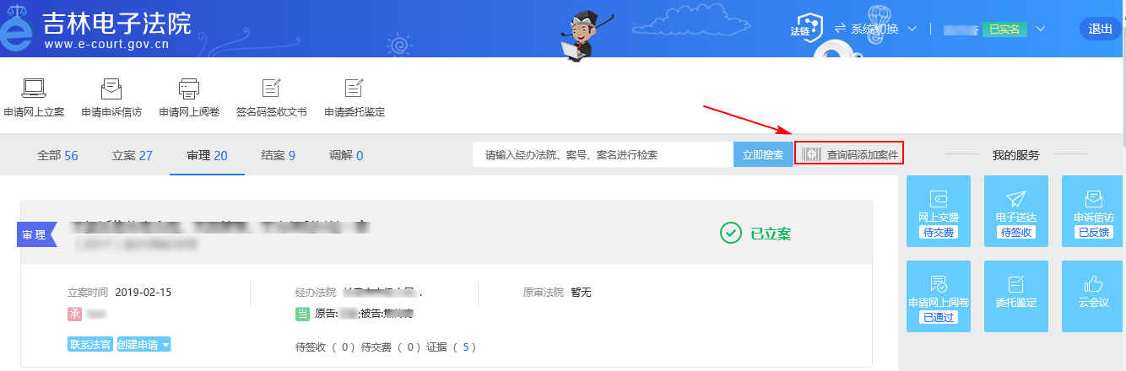
2.弹出输入窗口，您需要联系案件的承办法官，询问查询码。
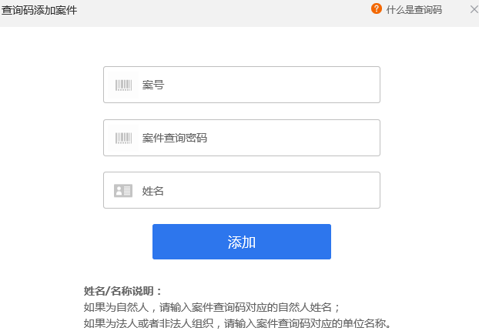
3.添加关联案件成功后，点击案件名称进入到三方可视平台，点击上边“证据交换”页签，对证据进行质证，页面如下：
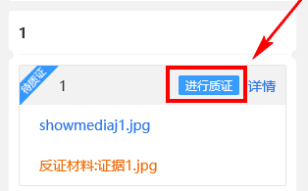
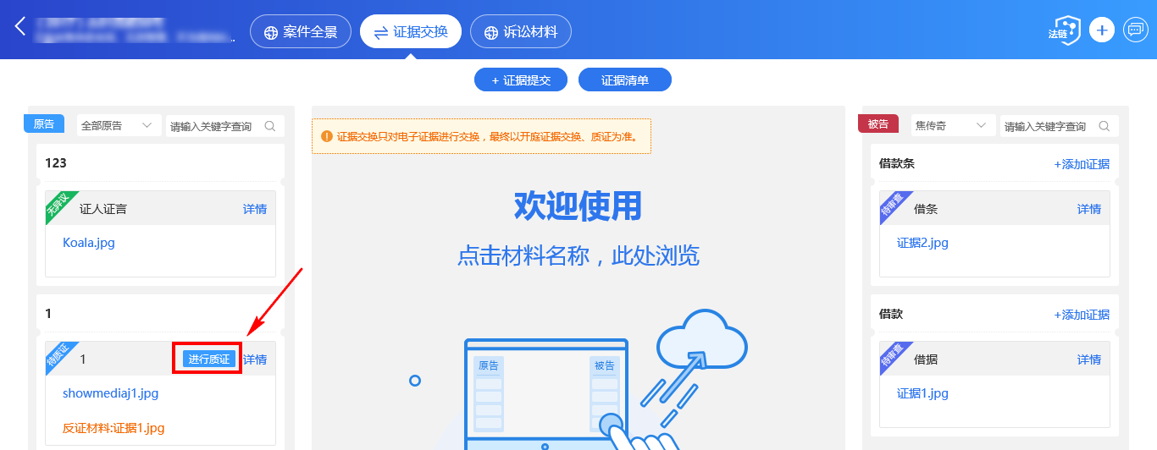

4.进如质证页面，需要填写各信息项，最后点击【完成】按钮完成质证。
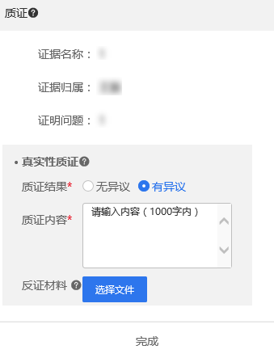
以上就是举证质证的操作介绍。欢迎您使用吉林电子法院，感谢您的支持与配合。

